KOMPETENZ SPRECHEN PARTNERINTERVIEW WOHNWÜNSCHE
_______________________________________________________________

a) Schauen Sie sich die Fotos von einem deutschen Wohnbauportal an. In welchem dieser Häuser würden Sie gern wohnen? Warum? In welchem dieser Häuser möchten Sie auf keinen Fall leben?
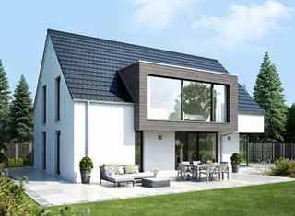 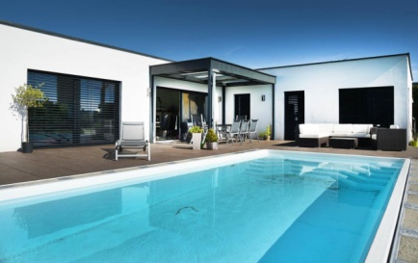 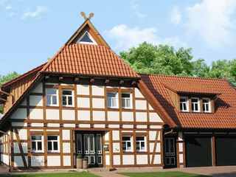 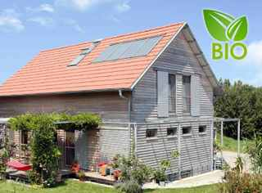Einfamilienhaus Bungalow Fachwerkhaus Ökohaus / Biohaus

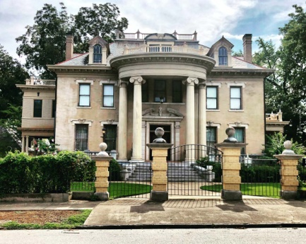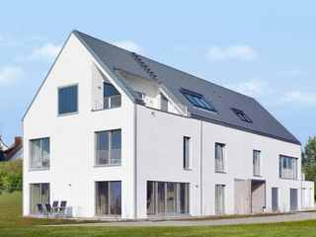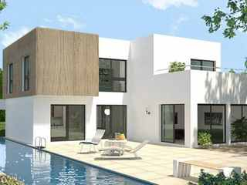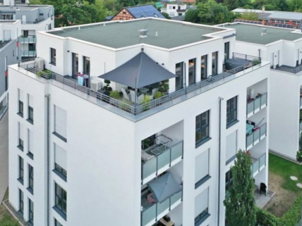
Villa Mehrfamilienhaus Luxushaus Penthouse – Über den Dächern
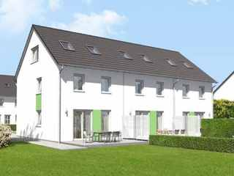 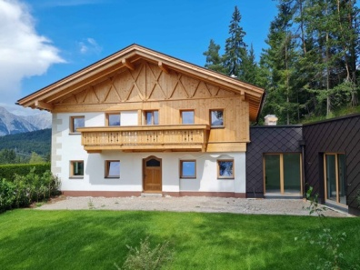 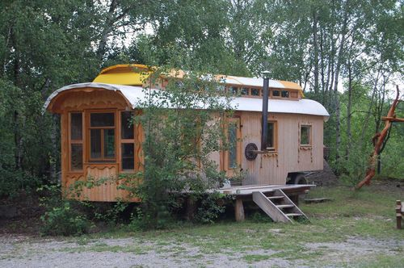 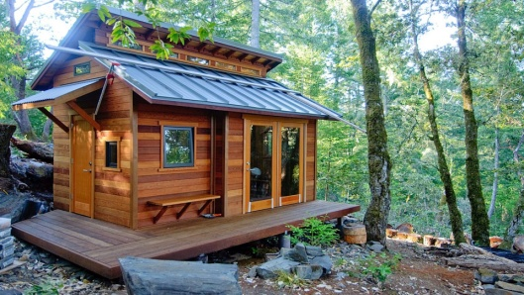 Reihenhaus Bauernhaus Zirkuswagen Tiny House
b) Unterhalten Sie sich mit Ihrem Gesprächspartner/ Ihrer Gesprächspartnerin über Ihre Wohnwünsche.
- Wo würdest du am liebsten wohnen? In einer interessanten Stadt , auf dem Land, in den Bergen, am Meer? Warum?
- Welche Kriterien sind dabei für dich wichtig (ruhige Lage, gutes kulturelles Angebot, etc…)?
- Möchtest du lieber mit anderen zusammen wohnen, z.B. in einer WG, oder lebst du lieber allein?
- Möchtest du lieber in einem Apartment, einer Wohnung oder einem Haus wohnen? Warum?
- Ist auf den Fotos oben dein Traumhaus dabei? Wenn ja: Was gefällt dir daran besonders gut?
Wenn nein: Warum nicht? Was fehlt?
- Was ist für dich beim Wohnen besonders wichtig? (Pflanzen, eine Terrasse, viel Platz, etc …)
- Achtest du beim Wohnen auch auf Energiesparen? Wie machst du das?
- Was könntest du auf keinen Fall akzeptieren?
- Könntest du dir vorstellen, in einem Zirkuswagen* oder einem Tiny House (Mini-Haus, in USA max.37 qm, in Deutschland und Italien max 50 qm) zu wohnen?
- Könntest du dir vorstellen, in einer größeren Gemeinschaft/Comunity, eventuell auf dem Land, zu zu leben?
_____________________________________________________________________________
*der Zirkuswagen (carrozzone del circo)

Elke Vaih Unterrichtsmaterialien A2+

